美国政府面对倒楼灾难的冷漠令人心碎！

[有理儿有面](javascript:void(0);)

**有理儿有面**

微信号 youli-youmian

功能介绍 你说是不是

2021-07-04[原文](https://mp.weixin.qq.com/s?__biz=Mzg3MjEyMTYyNg==&mid=2247535068&idx=2&sn=d76eb50517d4943e7427e1aee4c3e0e1&chksm=cef61da9f98194bf220f6ebc560cc70abce65af89090d449112c033fc9ec996479b5c571a4bb&scene=27#wechat_redirect&cpage=33) 发表于

收录于合集





**全文共1422字，图片1张，预计阅读时间为4分钟。**



▼

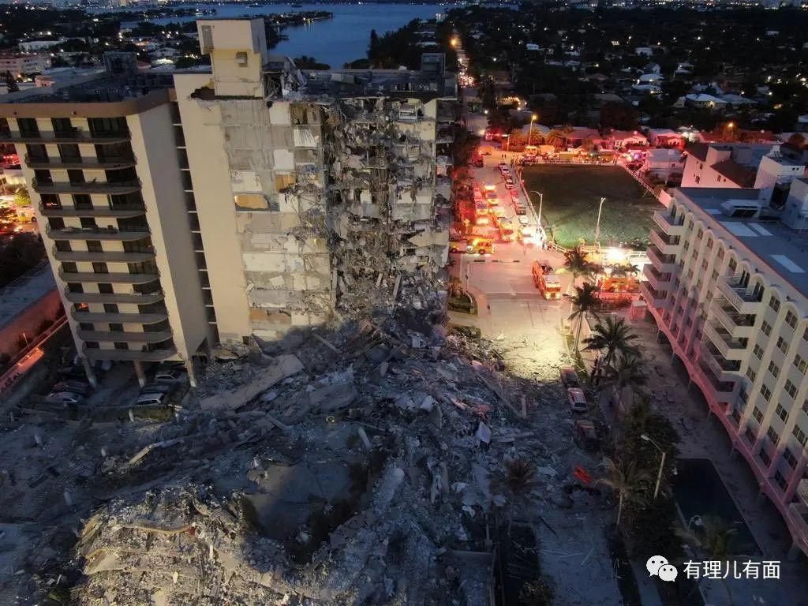

据美国中文网报道，当地时间7月2日晚，美国佛罗里达州迈阿密-戴德县县长卡瓦表示，瑟夫赛德镇的住宅楼局部坍塌事故总遇难人数已上升至22人，仍有126人失踪。央视新闻7月3日发表题为《美国政府面对倒楼灾难的冷漠令人心碎》的评论文章指出，从在新冠疫情中消逝的超60万美国人，到德州寒潮大停电中冻死的民众，再到佛州塌楼中逝去的生命，美国一些政客对最基本的人权——生命权，没有表现出半点关怀，又有什么资格打着“人权”幌子对他国指手画脚？他们对生命表现出的凉薄，寒了美国民众的心，这是真正的美国之悲。以下为全文：

“悲剧中的悲剧”。此前已被美国抗疫乱象震惊到无语的世界人民，再一次大跌眼镜——过去近10天，佛罗里达州公寓楼坍塌事故救援之缓慢低效、美国政府面对倒楼灾难之冷漠，令人心碎！

根据美官方数据，截至当地时间2日，佛州公寓楼坍塌事故已造成22人死亡，仍有126人下落不明。换句话说，近10天过去了，还有126人埋在废墟之下，可以想见他们的生存希望相当渺茫。愤怒的美国网友批评说，好莱坞大片里的“美国英雄”以及美政府炫耀的高科技为何一夜之间消失了？甚至有网友讽刺道，美政府的当务之急是挽救一百多人的生命，而不是轰炸叙利亚……

废墟之下,一个人能够坚持多久？国际救援界公认的时间是72小时，特别是前24小时对拯救生命至关重要。但在美国，这一救人铁律被官僚作风无情碾压。

据美媒报道，在佛州公寓楼坍塌事故发生后，地方和联邦政府的救援资源批准程序用了16个小时。第一支救援队赶到现场也是在事故发生16个小时后，且只来了十几个人。无怪乎NBC评论称，“这简直就是在杀人”。CNN3日在报道中称，公寓楼坍塌与其说是一场大灾难，不如说是一场慢动作的灾难。

再看美国救援队到达现场后的表现。通过视频，人们看到救援队员像“击鼓传花”一样传递砖块碎瓦片。这被各国网友嘲讽为“考古式救援”。如此缓慢低效，悲剧发生就不可避免了。据《纽约邮报》报道，一名被困女子在事发后发出求救，但7天后仍没有得到救援，最后救援人员就再也听不见她的声音了。

没有任何语言可以描述等待者的痛苦。但是美国官员在忙些什么呢？据美媒报道，佛州塌楼事故发生以来，美国官员最忙的不是指挥救援，而是每天开记者会声称“还有希望”。美国领导人1日到佛州塌楼事故现场视察时，称赞搜救人员的工作“令人难以置信”，而当时仍有140多人下落不明。随着他们生命的逝去，美国官员从未放弃的“希望”，莫非是政治作秀的“希望”？

公寓楼为何突然坍塌？救援为何如此缓慢？谁应该为此负责？面对这些关键问题，美国联邦政府与州政府之间相互推诿，再次玩起“甩锅”游戏。在被问及调查结果何时出台时，政府专家声称，至少要数月甚至数年。总之，面对这场极为严重的坍塌事故，无人出来负责，甚至很可能不了了之。

救援缓慢低效、官员推诿塞责、调查耗时许久……这样的一幕，正在美国反覆上演。这不仅暴露出美国危机应对机制的漏洞，反映出美国官员治理的无能，也显示出美国政治制度运作的低效，更是让事故现场成了“美式人权”塌方现场。

从在新冠疫情中消逝的超60万美国人，到德州寒潮大停电中冻死的民众，再到佛州塌楼中逝去的生命，美国一些政客对最基本的人权——生命权，没有表现出半点关怀，又有什么资格打着“人权”幌子对他国指手画脚？他们对生命表现出的凉薄，寒了美国民众的心，这是真正的美国之悲。

转自2021年7月3日《香港文汇报》

### 精选留言

用户设置不下载评论